(5月号)トイレの修理トラブルにご注意

ある夜突然トイレが詰まり、インターネットの広告で**「格安修理！ 280円～」**と表示されていた事業者に電話して依頼した。事業者が点検した結果「簡単な作業では直らないので、５０万円かかる。ここで詰まりを修理しなければ大変なことになる。」と言われた。すぐに直さなきゃと思い、事業者に言われるがままコンビニエンスストアのＡＴＭで出金し慌てて支払った。

冷静になってみると、あまりにも高額ではないのか?

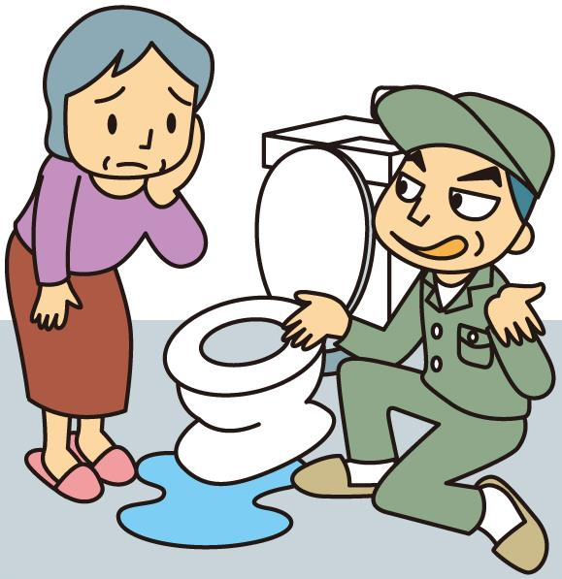

トイレの故障など、インターネットの広告で「安価」「格安」と表示されている、水回りトラブル事業者に関する相談が多く寄せられています。

**被害にあわないためには**

１．**広告に表示された金額をうのみにしない**：広告に表示された金額で修理できることはありません。

２．**その場であわてて契約しない**：依頼時よりも高額な修理代を請求された場合は、あわてて支払わず、その場での支払いは断りましょう。

３．**暮らしのドクターを決めておいて**：日頃から安心して依頼することができる事業者を決めておきましょう。賃貸住宅の場合は、大家や管理会社に相談しましょう。

**突然のトラブルでも、焦らず冷静に！**

**夜間の水道トラブルでお急ぎのときは、上下水道局にお電話を！**